ANALISI DI SCENARIO 2013-2014 Esame 15/09/14

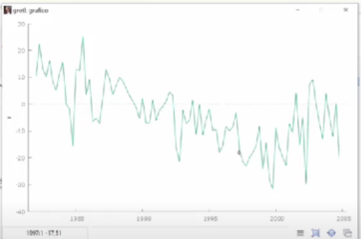Ci potrebbe essere un trend discendente. Ci sono valori negativi

**Non si può applicare il LOGARITMO!!!**

Si applica solo ad indici crescenti o decrescenti (ma non vanno nel negativo) e che non diventa negativo!

QUINDI:

* Variabile
* Test di radice unitaria
* Test D-Fuller aumentato
* Con costante
* Con costante trend (perché il grafico ha un trend)

Vedere subito:

P-value asintotici

Si differenziano in base al fatto che sia con costante e trend o solo con costante, quindi, in questo caso, sulla base dell’analisi del grafico che presenta un trend prendiamo:

CON COSTANTE E TREND🡪 ipotesi alternativa, rifiutiamo l’ipotesi nulla **di non stazionarietà**

**(l’ipotesi nulla è di non stazionarietà e radice unitaria**)

* Se ci fosse stata una forte indicazione di non stazionarietà:

|  |
| --- |
| SE FOSSIMO FORTEMENTE INDECISI:  fare la **differenza** e riprovare con il test di D-fuller |

Prendiamo questa serie non stazionaria per ora

Facciamo il correlogramma:

* Variabile
* Correlogramma

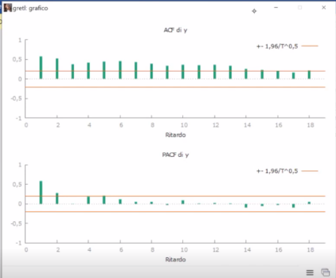le stanghette che sono fuori dall’intervallo di confidenza ci da un’indicazione su quante AR (grafico sotto) inserire (lag).

🡪Quindi partiamo da un’AR con 2 lag

Per quanto concerne AM vale lo stesso discorso (grafico sopra):

ci sono troppi lag🡪 sembra un’AR puro 🡪 MA=0

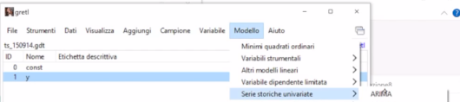

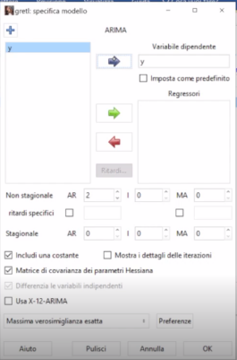

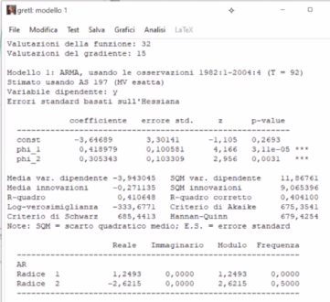

GUARDARE:

* Significatività dei coefficienti (***)🡪 sono diversi da 0
* Criterio di Akaike

**Guardare il correlogramma dei residui**:

* Grafici
* Correlogramma dei residui
* I residui devono stare dentro il nostro intervallo di confidenza

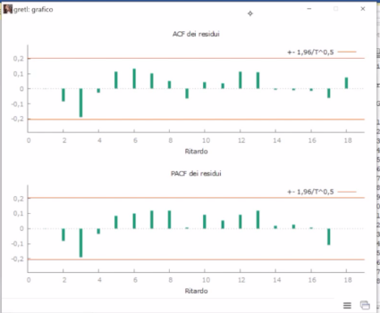

IL NOSTRO MODELLO VA BENE!!!!

MA:

Se ci fossero dei residui che sfornano al di fuori dell’intervallo di confidenza bisogna modificare il modello

SI FANNO ALTRI TEST:

Modifica modello

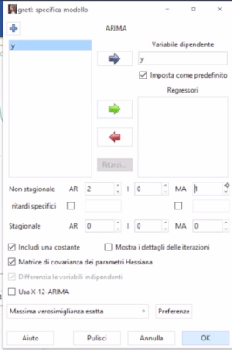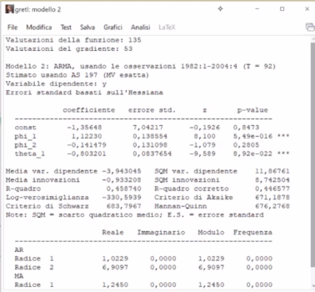

* Una componente non è più significativa
* Il modello di akaike è minore rispetto a prima

NON VA!

Quindi:

modifichiamo ancora il modello: ARMA (o ARIMA) 1 1

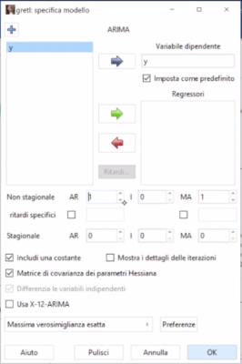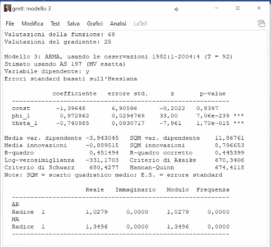

Sono significativi🡪 correlogramma dei residui

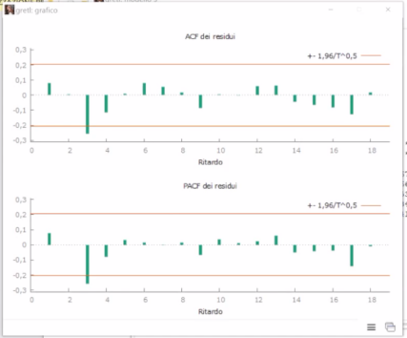C’è qualcosa che esce fuori! Un criterio non valido, quindi è meglio il primo!

**Con anche sono una barra fuori, nel correlogramma dei residui, dobbiamo necessariamente cercare un modello migliore!**

ORA:

Il testo chiede di togliere gli ultima 4 periodi, quindi:

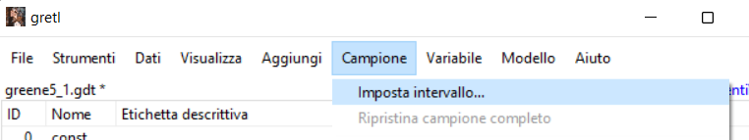

PRIMA DOPO

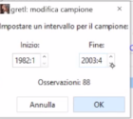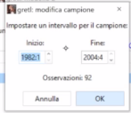

Quindi, andiamo a riapplicare ARIMA

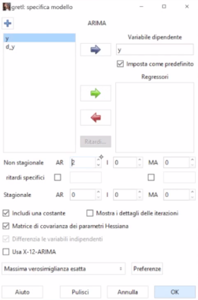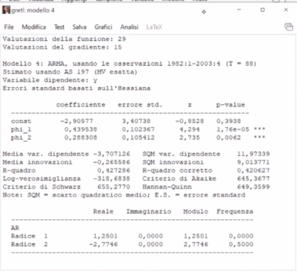

ORA:

* Schermata principale
* Analisi
* Previsione

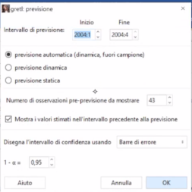

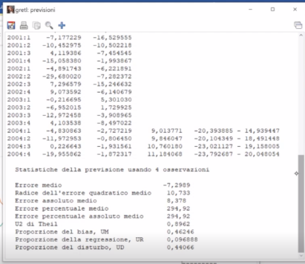qui troviamo il MAPE (errore % assoluto medio)

Bisogna copiare tutto e mettere nelle tabelle!

